**ITALIANO**

**(le correzioni inglesi le segno in verde a fianco o sotto – le parti da cancellare sono ovviamente le stesse)**

**WEB Pagina 1 per iscrizione film**

Modifica date deadline compilazione **17 giugno 2022 June 17th 2022**

Modifica data invio film **17 giugno 2022 June 17th 2022**

Sezioni: Venezia **79** Venezia **79**

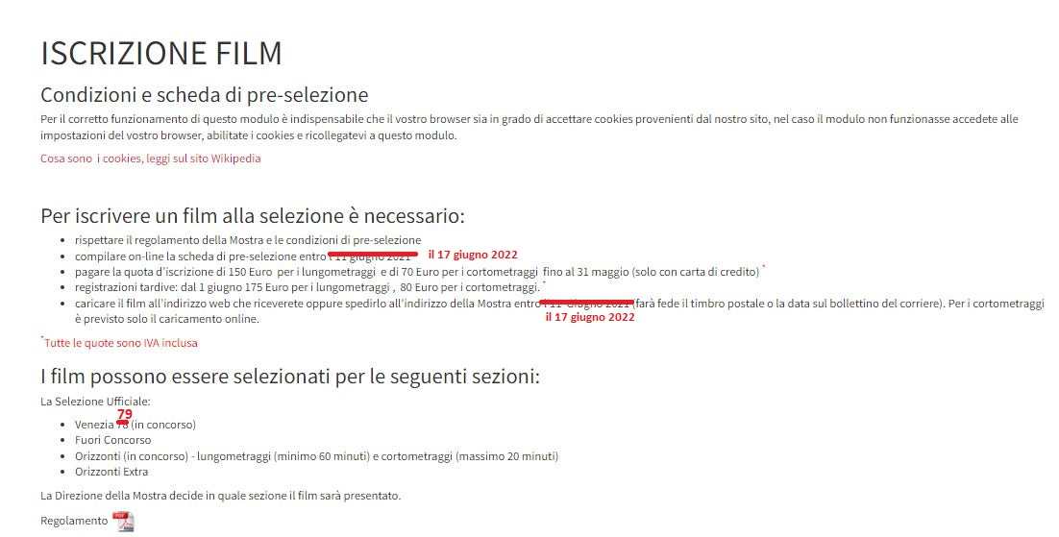

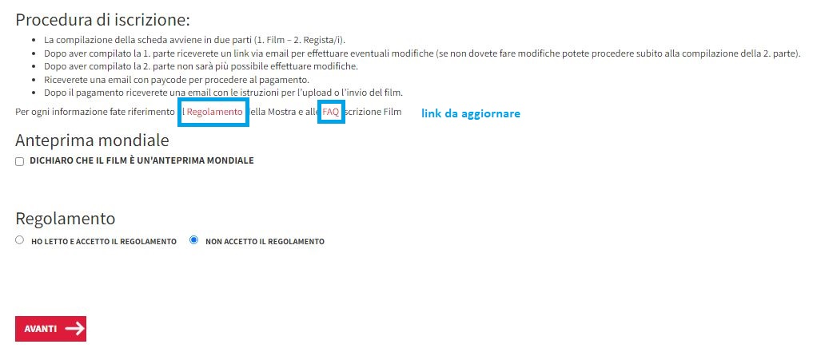

**MENU**

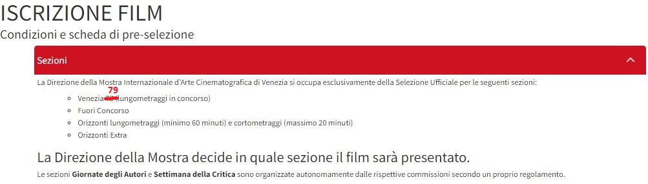

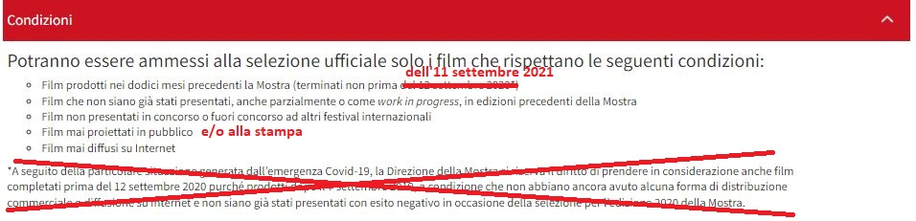

**September 11th 2021**

**Films that have never been screened ~~publicly~~  to the public and/or the press**

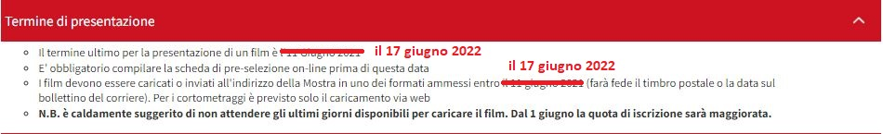

**June 17th 2022**

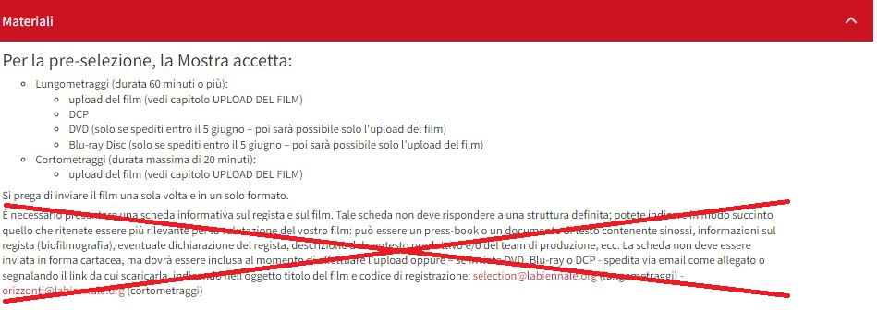

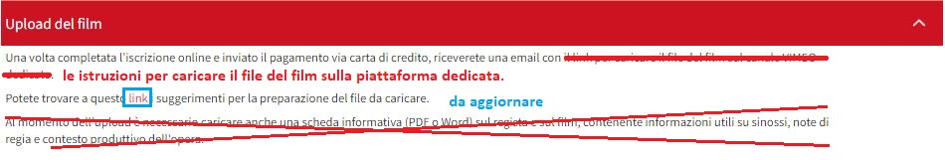

**with the instructions to upload the film to our dedicated platform.**

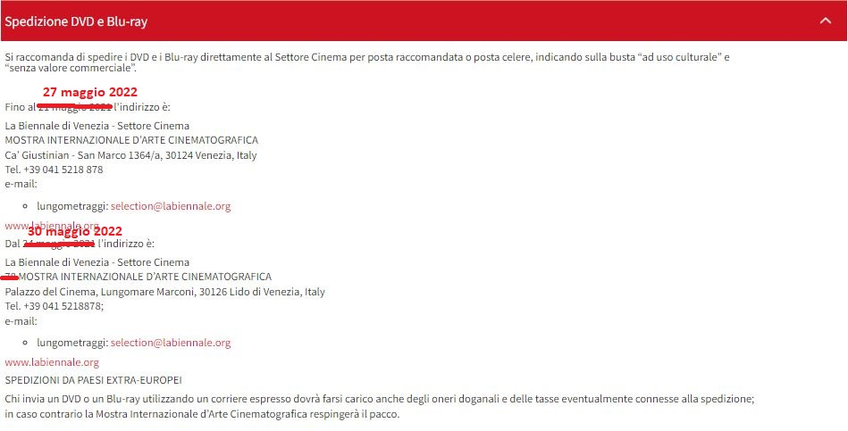

**May 27th 2022**

**May 30th 2022**

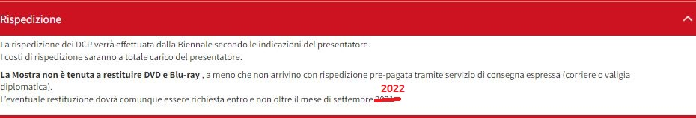

**2022**

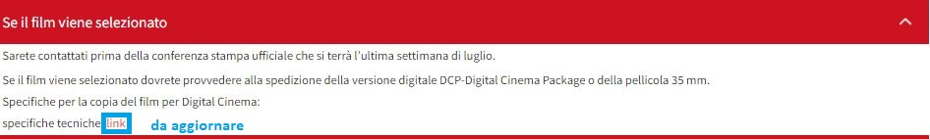

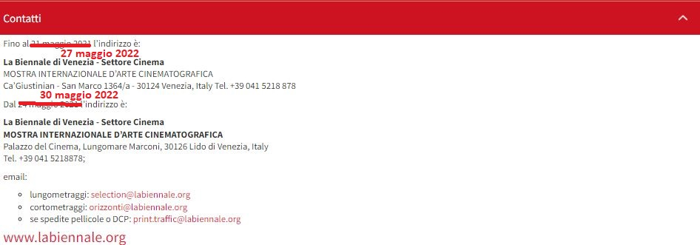

**May 27th 2022**

**May 30th 2022**